Мы производим и реализуем хомуты крепежные из нержавеющей стали для крепления технологических трубопроводов в процессе монтажных работ.

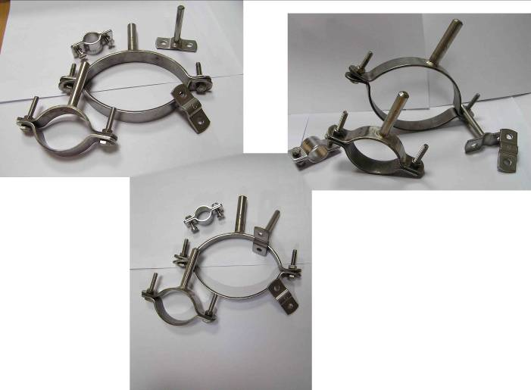

Качество гарантируем! Мы рады Вам помочь!

Обращайтесь: Украина; г. Черкассы, ул. Смелянская 147
Тел: (0472)65-74-86; 65-70-24

